PREFEITURA MUNICIPAL DE BELÉM DO PIAUÍ
GABINETE DO PREFEITO
Rua 14 de Dezembro nº 281– Fone(89) 3441-0028
CNPJ n.º 01.612.560/0001-60
E-MAIL: pmbelempi@bol.com.br
CEP 64.678-000 – BELÉM DO PIAUÍ - PIAUÍ

MOÇÃO DE PESAR
Maria Angela Gomes Filha, carinhosamente conhecido por MARIA DO PADEIRO, filha do Sr. Jacinto Arlindo Gomes e da Sra. Maria Angela Gomes, filha desta terra, belenense de corpo e alma, nascida neste município, aos 13 dias do mês de agosto do ano de 1951, teve uma vida simples, temente a Deus e marcada pela conduta de honestidade e trabalho, herança valiosa ofertada pelos seus pais.
Maria do Padeiro, com sua generosidade e capacidade de fazer amigos teve uma passagem terrena marcante. O seu jeito peculiar de amar e cuidar da família deixa saudades aos seus 06(seis) filhos, dentre eles o ex-vereador e atual Secretário Municipal de Obras de Belém do Piauí Ronnie Vieira de Sousa, 16(dezesseis) netos e 03(três) bisnetos, com quem viveu longos e harmoniosos anos, seus familiares a quem tanto cultivou em vida e seus amigos, valiosos tesouros encontrados nesta caminhada.
Neste momento de tristeza, nos unimos aos seus familiares e amigos, rogando a Deus que dê força e coragem aos corações enlutados com a perda desta ente querida.
Confiantes nas palavras do Cristo Jesus, rogamos que Deus a acolha na glória celestial, dando a descanso e honra merecida.
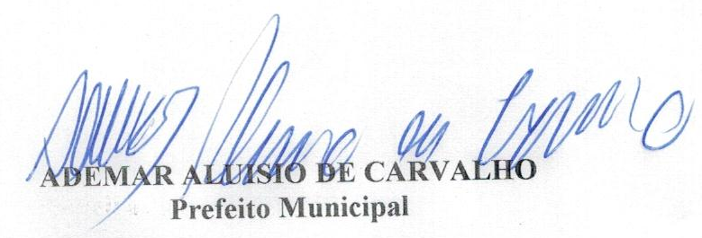
Através desta Moção, o Poder Executivo Municipal, através do Prefeito Ademar Aluísio de Carvalho, expressa todo seu sentimento, pelo passamento da Sra Maria do Padeiro à morada celestial.
Belém do Piauí – PI, 24 de maio de 2019.

